МИНИСТЕРСТВО НАУКИ И ВЫСШЕГО ОБРАЗОВАНИЯ

РОССИЙСКОЙ ФЕДЕРАЦИИ

федеральное государственное бюджетное образовательное учреждение

высшего образования

«Кемеровский государственный университет» (КемГУ)

**Институт цифры**

**Кафедра цифровых технологий**

**ОТЧЕТ**

**О ВЫПОЛНЕНИИ ЛАБОРАТОРНОЙ РАБОТЫ**

«RecyclerView и Get-запросы»

Студента 4 курса, МОА-205 группы

**Чернова Андрея Викторовича**

Направление подготовки

*02.03.03 Математическое обеспечение и администрирование*

*информационных систем*

Направленность (профиль) подготовки

*Информационные системы и базы данных*

Руководитель:

Кандидат технических наук, доцент

И.О. Фамилия

С.Ю. Завозкин

Работа защищена

«____________________»

“____” _____________20__г.

Кемерово 2023

**Цель работы:**

Познакомиться с объектом RecyclerView и различными способами получения данных из сети Интернет.

**Задачи:**

1. Познакомиться с особенностями работы RecyclerView и обработчиками событий для его содержимого;

2. Познакомиться с основными сетевыми взаимодействиями в рамках разрабатываемого приложения на языке Kotlin.

**ЗАДАНИЕ:**

1. Создать приложение, содержащее в себе динамически наполняемый RecyclerView;
2. Реализовать обработчик для содержимого RecyclerView;
3. Реализовать приложение, взаимодействующее со статическими ресурсами в сети Интернет.

**Описание:**

Одним из ключевых элементов в разработке таких приложений является отображение данных в виде списка.

Для этой задачи в Android-приложениях используется виджет RecyclerView, который предоставляет эффективное отображение и управление большими наборами данных.

Целью данной лабораторной работы является изучение основ работы с RecyclerView и реализации GET-запросов для получения данных из внешних источников. В процессе выполнения лабораторной работы мы рассмотрим основные принципы работы с RecyclerView, включая создание адаптера и ViewHolder, обработку нажатий на элементы списка и обновление данных.

Также мы научимся выполнять GET-запросы к удаленным серверам для получения данных в формате JSON. Мы изучим библиотеку Retrofit, которая позволяет удобно и эффективно выполнять HTTP-запросы и получать данные в формате JSON.

В результате выполнения данной лабораторной работы мы получим навыки работы с RecyclerView и GET-запросами, которые позволят нам создавать функциональные и эффективные мобильные приложения.

**Ход работы**

**Вложенные компоновки.**

Сперва нужно создать новый проект, который будет называться RecyclerView (Рисунок 1).

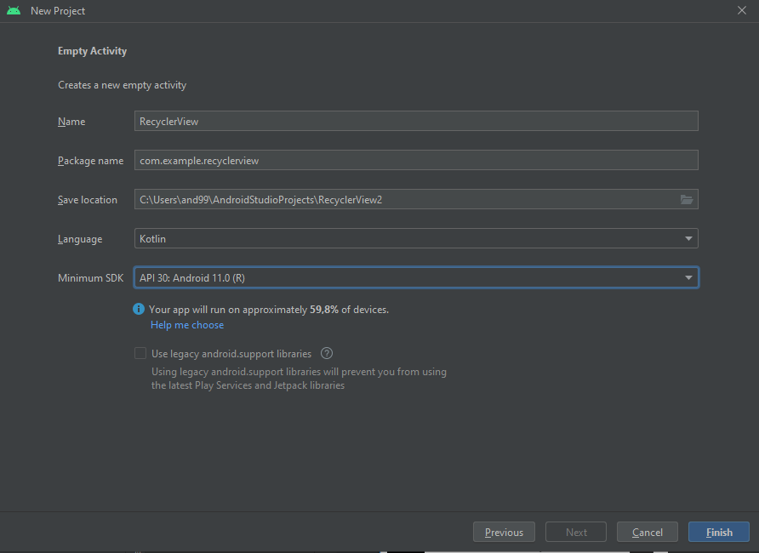Рис.1. Создание проекта

Создадим activity с название rview_item и добавим в него CardView, в нем создадим LinearLayout с горизонтальным размещением в нем будет View и TextView (Рисунок 2).

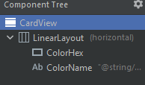

Рис.2. Размещение элементов в activity

Так будет выглядеть компонент в листе RecyclerView (Рисунок 3).

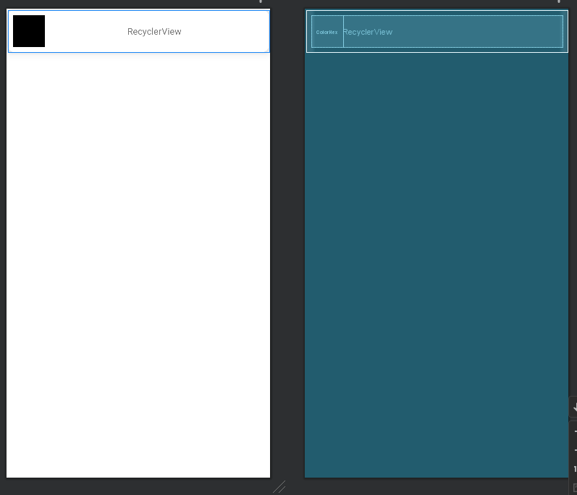

Рис.3. Отображение образца элемента RecyclerView

В основном activity размещаем вертикальный LinearLayout с RecyclerView внутри (Рисунок 4).

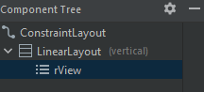

Рис.4. Размещение элементов в activity

В RecyclerView укажем ссылку на activity rview_item созданный ранее (Рисунок 5).

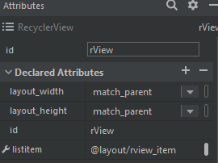

Рис.5. Параметры RecyclerView

Отображение элементов в RecyclerView будет выглядеть так

(Рисунок 6).

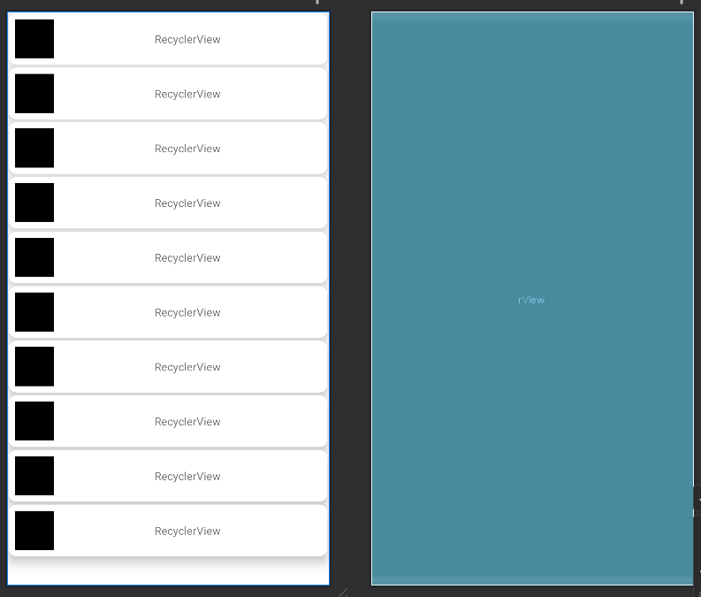

Рис.6.Элементы RecyclerView

Далее в нужно создать адаптер (Рисунок 7,8,9).

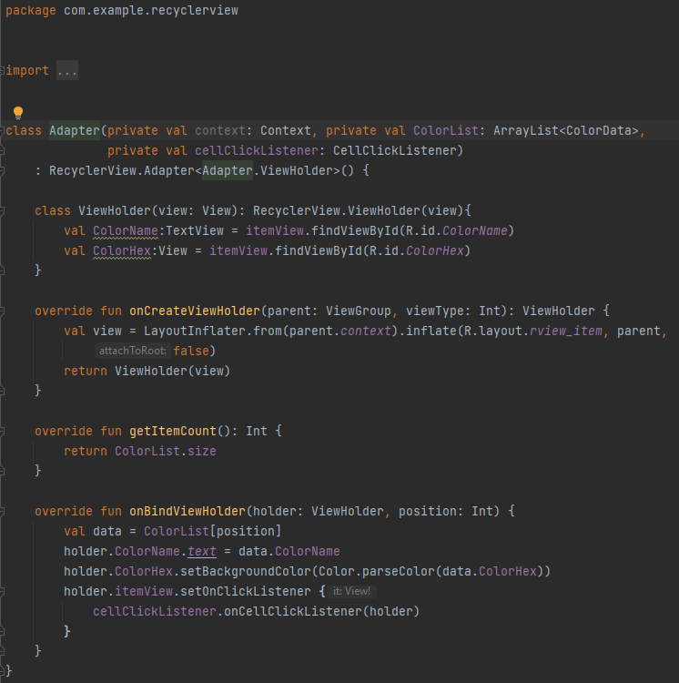

Рис.7. Исходный код адаптера

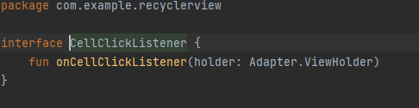

Рис.8. Интерфейс обработки нажатия

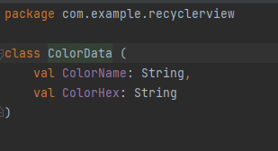

Рис.9. Модель данных для цвета

В main ищем RecyclerView и отправляем в него необходимые параметры, такие как функцию с определением списка цвета и обработка нажатия на элемент RecyclerView (Рисунок 10).

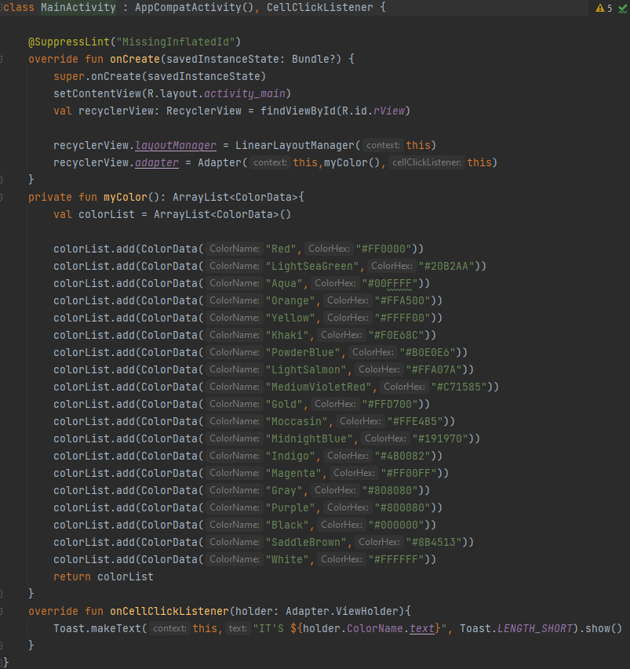

Рис.10. Исходный код Main

Первый запуск приложения. При нажатии на элемент RecyclerView снизу экрана выводиться сообщение с название цвета (Рисунок 11,12).

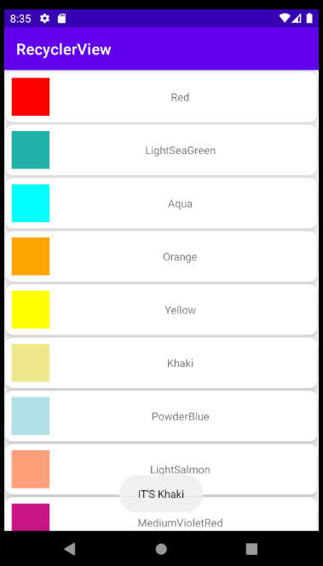

Рис.11. Нажатие цвета Khaki

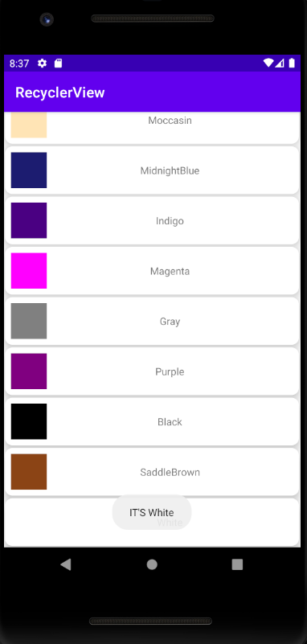

Рис.12. Нажатие цвета White

**Сетевое взаимодействие посредством HTTPUrlConnection.**

Создаем новый проект для сетевого взаимодействия с названием InternetTest (Рисунок 13).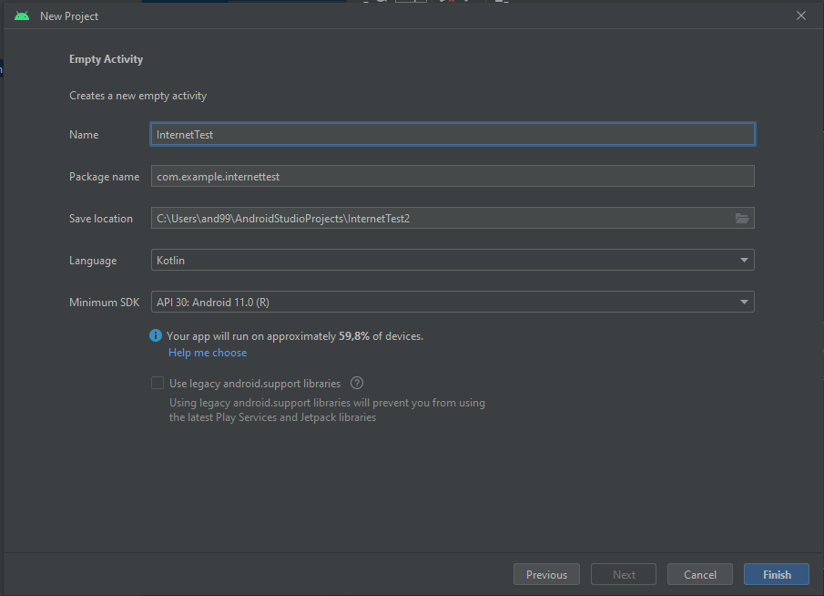

Рис.12. Создание проекта InternetTest

Создаем вертикальный LinearLayout с двумя кнопками (Рисунок 13).

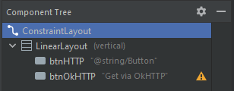

Рис.13. Расположение компонентов в activity

В LinearLayout установил gravity: center, таким образом, элементы будут сгруппированы по центру схемы компоновки. Две кнопки при нажатии на которые, будет подгружаться json (Рисунок 14).

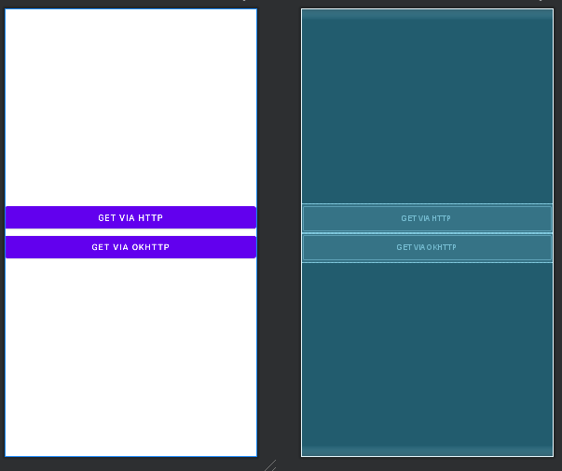

Рис.14 Вид activity в приложении

В MainActivity указываем адрес подгружаемого json и указываем две кнопки (Рисунок 15).

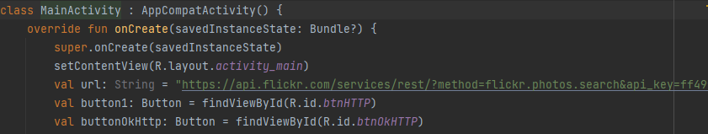

Рис.15. Определение переменных

Для двух указанных выше кнопок организовываем прослушивания нажатия (Рисунок 16).

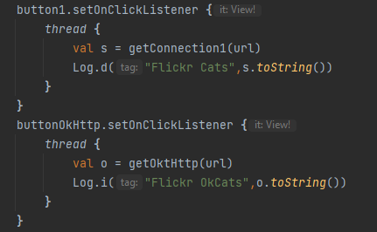

Рис.16. Установка Listener для кнопок

Для кнопки «Get via OkHttp» организовывается функция для получения данных советующим методом (Рисунок 17).

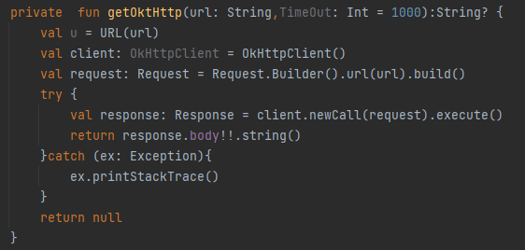

Рис.17 Функция OkHttp

Для кнопки «Get via Http» используется HttpURLConnection (Рисунок 18.)

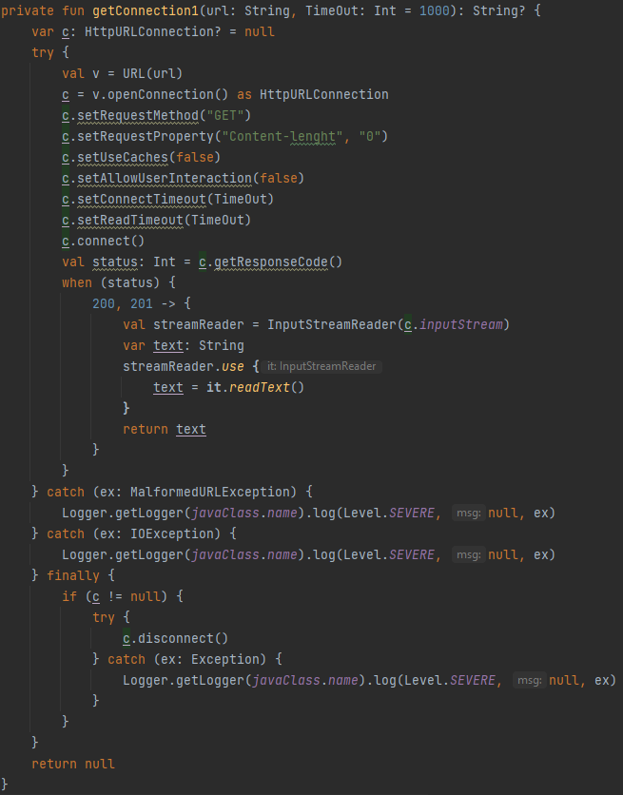

Рис.18 Функция getConnection1

Первый запуск приложения (Рисунок 19):

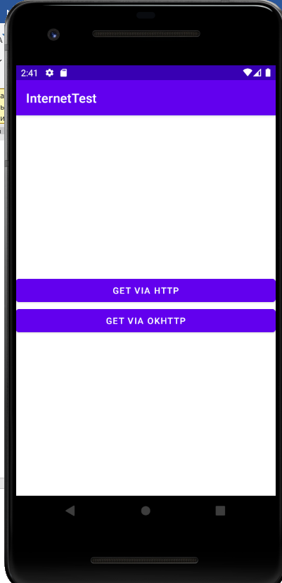

Рис.19. Запуск InternetTest

Результат нажатия кнопок (Рисунок 20).

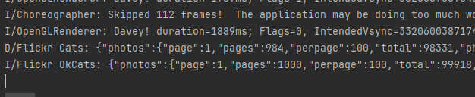

Рис.20. Нажатие Http (Flickr Cats) и OkHttp (Flickr okCats)

**Вывод:**

В ходе выполнения лабораторной работы были изучены принципы работы с RecyclerView и использование Get-запросов. RecyclerView является мощным инструментом для отображения и управления списками данных. Он позволяет эффективно отображать большие наборы данных. Для работы с Get-запросами в Android используется класс HttpURLConnection, OkHttp или библиотеки, такие как Volley или Retrofit.